Міністерство освіти і науки України

НАЦІОНАЛЬНИЙ ТЕХНІЧНИЙ УНІВЕРСИТЕТ УКРАЇНИ

«КИЇВСЬКИЙ ПОЛІТЕХНІЧНИЙ ІНСТИТУТ

ІМЕНІ ІГОРЯ СІКОРСЬКОГО»

Кафедра прикладної математики

ЗВІТ

ПРО ВИКОНАННЯ ІV ЕТАПУ КУРСОВОЇ РОБОТИ

з дисципліни “Бази даних та інформаційні системи”

на тему: «Проходження практики»

Студента ІV курсу, групи КМ-31 напряму підготовки 6.040301 – прикладна математика

ЧЕРНЯВСЬКОГО А.С.

Викладач

ТЕРЕЩЕНКО І.О.

Оцінка: ___ балів

Київ – 2017

ЗМІСТ

1 ПОСТАНОВКА ЗАДАЧІ 3

2 ДІАГРАМИ НОТАЦІЇ СТАНІВ ОБ’ЄКТІВ СИСТЕМИ 4

3 ДІАГРАМИ ПОТОКІВ ПРОЦЕСІВ 6

ВИСНОВКИ 8

ПЕРЕЛІК ПОСИЛАНЬ 11

# 1 ПОСТАНОВКА ЗАДАЧІ

Завдання:

а) побудувати діаграми нотації станів всіх об’єктів системи, які беруть участь в основних процесах системи;

б) побудувати діаграми потоків основних процесів.

# 2 ДІАГРАМИ НОТАЦІЇ СТАНІВ ОБ’ЄКТІВ СИСТЕМИ

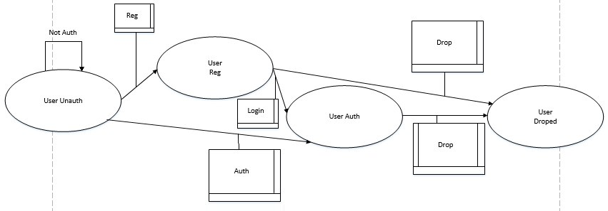

Рисунок 2.1 Діаграма нотації станів об’єкта «User»

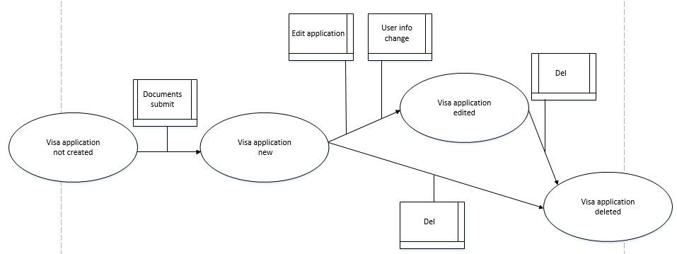

Рисунок 2.2 Діаграма нотації станів об’єкта «Visa application»

# 3 ДІАГРАМИ ПОТОКІВ ПРОЦЕСІВ

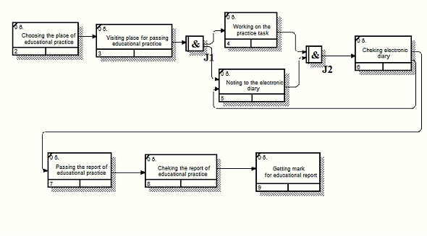

Рисунок 3.1 Діаграма потоків

# ВИСНОВКИ

Всі діаграми побудовано за допомогою програмного забезпечення MS Visio.

1) Розглянемо діаграму нотації станів об’єкта «User» (зображена на рисунку 2.1) та відповідну діаграму потоків процесів (рис.3.1). Діаграма нотації станів має такі стани користувача: «User Unauth», «User reg», «User Auth», «User Droped». Отже, заходячи в систему, користувач знаходиться в стані «неавторизований користувач». Далі він має можливість зареєструватись в системі (перейти в стан «User Reg»), або ввійти в систему за раніше зареєстрованим в системі акаунтом («User Auth»), або так і залишитись неавторизованим («User Unauth»). Після реєстрації користувач може бути видалений з системи, а також може залогінитись. Після переходу в стан «User Auth», користувач також може бути видалений адміністратором з системи.

2) Розглянемо діаграму нотації станів об’єкта «Diary» (зображена на рисунку 2.2) та відповідну діаграму потоків процесів (рис.3.1). Діаграма нотації станів має такі стани: «Diary empty», «Diary edited», «Diary complete», «Diary deleted». Після того, як щоденник створений, він може бути відредагований (додавання студентом інформації, додавання оцінок викладачем) або видалений. «Diary complete» значить, що в щоденнику є 3 записи студента, 3 оцінки та остаточний результат. На всіх етапах щоденник може бути видалений.

# ПЕРЕЛІК ПОСИЛАНЬ

1. Хомоненко А.Д., Цыганков В.М., Мальцев М.Г. Базы данных: Учебник для высших учебных заведений/Под ред. проф. А.Д. Хомоненко. – СПб.: КОРОНА принт, 2002. – 672с.

2. В.В. Корнеев, А.Ф. Гареев, С.В. Васютин, В.В. Райх Базы данных. Интеллектуальная обработка информации. – М.: Нолидж, 2001.- 496с.

3. Хансен Г., Хансен Д. Базы данных. Разработка и управление. – М.: Бином, 2000. – 704 с.